Presseinformation
Ansprechpartnerin für
die Redaktion:
Frau Barbara Mäurle
Münsterweg 12
59269 Beckum
T +49 2521 82994-12
Barbara.maeurle@holtgreife.com

Kontakt:
Solarlux GmbH
Industriepark 1
49324 Melle
T +49 5422 92710
F +49 5422 9271200
info@solarlux.com
www.solarlux.com

Melle, September 2022

Veranstaltungsreihe „aif architektur im
foyer“ geht in die vierte Runde
1. Tag: Preisverleihung DEA Design Educates Award
2. Tag: Werkvorträge international renommierter Architekturbüros

Wer Architektur der Gegenwart, die Mehrwert schafft, hautnah erleben möchte, der begibt sich am 22. und 23. September ins niedersächsische Melle, in der Nähe von Osnabrück. Eine Teilnahme ist auch online möglich, da die aus zwei Teilen bestehende Veranstaltungsreihe aif architektur im foyer hybrid stattfindet. Egal ob live vor Ort oder online am Bildschirm: Am ersten Tag bringen Sie die überwiegend jungen Preisträger*innen des DEA Design Educates Award (ausgelobt von der Non-Profit-Organisation Laka Foundation und gefördert von der Solarlux GmbH) mit ihren außergewöhnlichen Projekten zum Stauen, an Tag zwei gewähren Ihnen international renommierte Referent*innen spannende Einblicke in ihre internationale Arbeiten.
Die Veranstaltungsreihe aif architektur im foyer ist nun seit mehr als vier Jahren dem interdisziplinären und generationenübergreifenden Austausch von Architektur- und Designinteressierten gewidmet. Veranstalter ist die Solarlux GmbH, auf dessen Unternehmens-Campus die Veranstaltung stattfindet. Die kostenfreie Teilnahme wird von zahlreihen Kammern als Fortbildungsmaßnahme anerkannt. Mehr unter www.architektur-im-foyer.com und www.designeducates.com.

Solarlux GmbH, August 2022 – Abdruck frei – 1.370 Zeichen (inkl. Leerzeichen).
Um Zusendung von Belegen an die Pressestelle in Beckum wird gebeten.
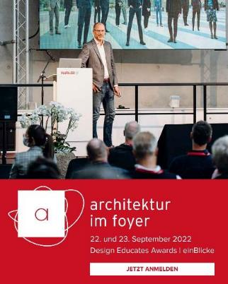
Foto: aif_2022_banner_hoch_2_1200px
(Foto: Solarlux GmbH)

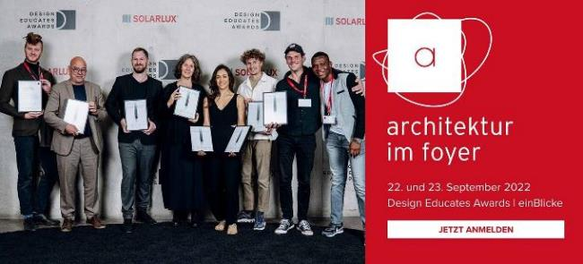
aif_dea_2022_banner_quer_1600px (Foto: Solarlux GmbH)

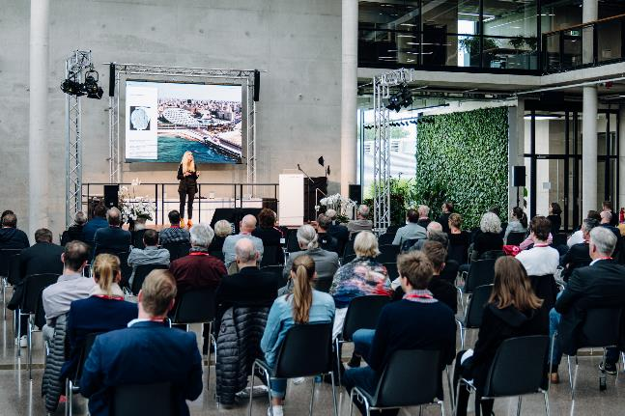
solarlux-aif-2021-20211001-67 (Foto: Solarlux GmbH)

Programmübersicht
Donnerstag, 22. September:
Preisverleihung des DEA Design Educates Award 2022

Architektur und Design beeinflussen und bewirken Bildung – mit globaler Relevanz und als Beitrag zu sozialer Nachhaltigkeit. Ausgelobt von der Non-Profit-Organisation Laka Foundation, wird der DEA Design Educates Award im Rahmen der Veranstaltungsreihe „aif architektur im foyer“ verliehen, gefördert und ideell begleitet von Solarlux.

In Kurzvorträgen zeigen Preisträger*innen und Juror*innen auf, wie Architektur und Design auf unser Denken, Fühlen und Handeln einwirken. In diesem Jahr thematisieren viele Projekte die Motive „Wissen teilen“, „Gemeinschaft fördern“, „Lowtech-Lösungen“, „traditionelles Know-how“ und „lokale Ressourcen“ sowie moderne digitale Tools und KI Künstliche Intelligenz.
Eingeleitet wird das Award-Programm durch die Keynote-Speakers David Basulto (CEO von ArchDaily und Architonic) und Architekt Till Gröner (Gründer der gemeinnützigen Bewegung Supertecture).

Freitag, 23. September:
Drei Werkvorträge international tätiger Architekturbüros

Die internationale Vortragsreihe aif architektur im foyer widmet sich ganz den authentischen Einblicken von Architekt*innen. Ihre Philosophie und ihre Projekte stehen im Mittelpunkt des Tages. Es konnten international renommierte Referent*innen gewonnen werden: Francine Houben von Mecanoo (NL), Dries Vens vom Atelier Vens Vanbelle (BE) und Prof. Anna Heringer vom Studio Anna Heringer (DE) werden in Werkvorträgen Einblicke in ihre aktuellen Projekte und Lösungsansätze geben.

Hashtags:
#solarlux #architekturimfoyer #designeducates

Solarlux auf LinkedIn:
https://www.linkedin.com/company/solarluxgmbh/

Solarlux auf Instagram:
https://www.instagram.com/solarlux/

Über Solarlux GmbH
Seit fast 40 Jahren ist Solarlux Spezialist für bewegliche Fenster- und Fassadenlösungen aus einer Hand. Sämtliche Produkte – von Glas-Faltwänden, Schiebefenstern und Glasanbauten bis hin zu Balkonverglasungen und Vorhangfassaden – sind Eigenentwicklungen, die mit Leidenschaft und Präzision produziert werden und dem Qualitätsanspruch „Made in Germany“ entsprechen. Als partnerschaftlicher Begleiter bei der Planung und Umsetzung von Bauvorhaben ist das deutsche Familienunternehmen auf die umfassende Unterstützung von Architekten, Handwerksbetrieben und Bauherren spezialisiert. Dabei werden Sorgfalt und Erfindergeist gekonnt miteinander verbunden – immer mit dem Ziel vor Augen, für jedes noch so anspruchsvolle Projekt die optimale Lösung zu entwickeln. Gegründet von Herbert Holtgreife, wird das niedersächsische Unternehmen mit Sitz in Melle bei Osnabrück in zweiter Generation von seinem Sohn Stefan Holtgreife geführt. In der Unternehmenszentrale am Solarlux Campus sowie in 45 Vertriebsstandorten weltweit wirken rund 1000 Mitarbeiter am Erfolg mit.

